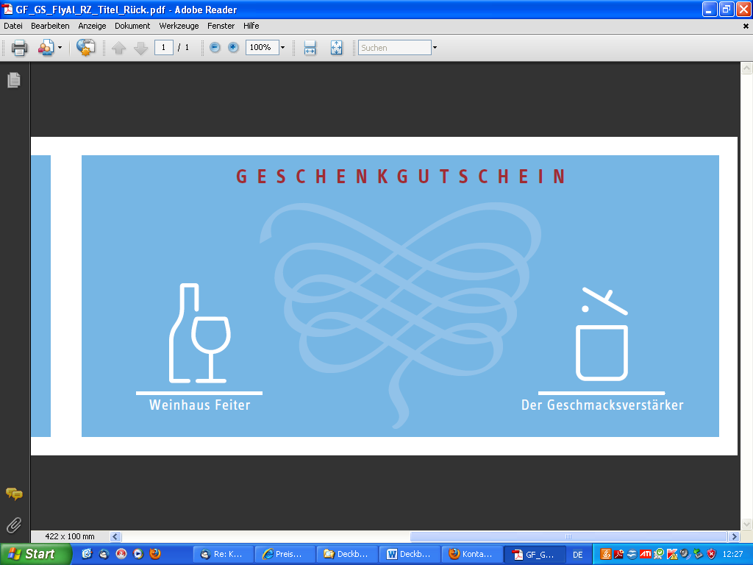

Pasta mit Ricotta, frischen Tomaten und Basilikum

Zutaten für 4 Personen

Je nach Hunger ca. 600g Nudeln, 750 g frische Tomaten, ein Becher Ricotta, ein Bund Basilikum, ca. 10 EL Olivenöl, Salz, Pfeffer, 4 El geriebenen Parmesankäse

Nudeln nach Packungsanweisung kochen oder frische Nudel herstellen und diese nur ca.3 - 4 Minuten kochen.
Tomaten waschen, in viertel schneiden den Stuck entfernen. Basilikumblätter abzupfen und mit kaltem Wasser waschen. Einen großen Topf mit ca. 1 – 2 l Wasser füllen auf den Herd stellen und leicht kochen lassen. Eine große Metallschale auf den Topf stellen (sie darf natürlich nicht zu klein sein, da sie sonst ins Wasser fällt). Den Ricotta und das Olivenöl in die Schale geben und mit einem Schneebesen verrühren bis die Masse lauwarm ist und das Olivenöl untergerührt ist.
Die Tomatenviertel zugeben verrühren und mit Salz und Pfeffer abschmecken. Nun die Nudel abgießen und direkt in die Ricotta-Masse geben. Das Basilikum unterrühren und mit geriebenen Parmesan bestreuen. Superlecker und schnell gemacht.

